**やバスをうときのことにするアンケート**

このアンケートは、あなたが **()やバス**を うときに ったことがあるかを くものです。ぜひ、してください。

あなたが こたえることが しいは、や のひとに いてください。

わからないところや、こたえられないところは も かなくてよいです。

**問1　このアンケートを いているのは だれですか？**

あてはまる ひとつに 〇を つけてください。

|  |  |
| --- | --- |
| 1 | を っている が える (あなた) |
| 2 | ご |
| 3 |  |
| 4 | その（　　　　　　　　　　　　　　） |

**問2　あなたについて 聞きます。**

**① は？**　　１.　２.　３.したくない

**② は？**

**③ んでいる は？**　　　　　　・・・

**④ あなたの は？（いくつでも〇）**

1.　2.　3.

**⑤ か、を っていますか?**

1.っている　2.っていない

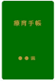

※によって の デザインは ちがいます

**⑥ かけるときは、だれと に かけますか？**

あてはまる ひとつに 〇を つけてください。

|  |  |
| --- | --- |
| 1 | いつも だれかと かける |
| 2 | っている は、ひとりで かけられるが、らない　には ひとりでは かけない (だれかと 出かける） |
| 3 | が いときは、だれかと 出かける |
| 4 | に いてある １～3には あてはまらないが、かけたときに けを とする |
| 5 | ひとりで かけることが できる |

|  |  |  |
| --- | --- | --- |
| **⑦ かけるときに や バスに りますか？**と バス それぞれに あてはまるもの ひとつに 〇を つけて ください。 | 電車 | バス |
| ひとりで れる |  |  |
| っているに くときは、ひとりで れるが、らないに くときは だれかと に る |  |  |
| どこへ くときも、だれかと に る |  |  |
| だれかと でも パニックを こすなどの や があるので、らない |  |  |
| ったことはあるが、は っていない |  |  |
| までに ったことがない（るが ない） |  |  |

p.8問10から 答えてください（問3～9は 答えなくてよいです）

p.2問3~9と p.13問16,17に 答えてください（問10～15は 答えなくてよいです）

とバス どちらにも ったことがない ひとは p.13問16、17を えてさい

**を うとき･っていたときの ことについて**

※ｐ.1の 問2-⑦で （）に｢までにったことがない」ひとは えなくてよいです

|  |  |  |
| --- | --- | --- |
| **問3 をるまえに ったことは ありますか？** | | |
| 1. ある / 2．ない   のへ　　 　p.3の 問4へ  **問3-1 あてはまるに 〇を いくつでも つけてください** | | |
| 1 | きっぷり※１が どこか わからない | |
| 2 | どのように べばよいか わからない | |
| 3 | いたい きっぷが どこで えるのか わからない | |
| 4 | どの きっぷを えばよいか わからない | |
| 5 | の の が わからない | |
| 6 | ※２の つかいが わからない | |
| 7 | でをえるのかが よくわからない | |
| 8 | きっぷを ったことが ない | |
| **＜＞** | | ほかに りごとがあれば、に いてください。 |
|  | | |

＜＞

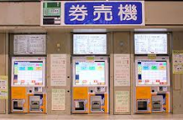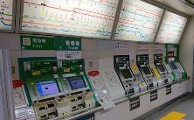

※１ きっぷ

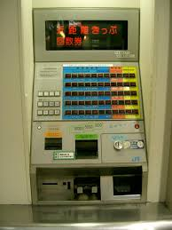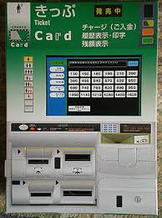

※２

|  |  |  |
| --- | --- | --- |
| 1. **をるときに、ったことは ありますか？** | | |
| 1．ある / 2．ない  のへ　　 　p.4の 問5へ  **問4-1 あてはまるに 〇を いくつでも つけてください** | | |
| 1 | ※３の りかたが わからない | |
| 2 | どのを ればよいか、わからない | |
| 3 | カード※４の タッチの やりかたが わからない | |
| 4 | カードを タッチして、エラー※５になったとき、る | |
| 5 | きっぷを りれることが ある | |
| **＜＞** | | ほかに りごとがあれば、に いてください。 |
|  | | |

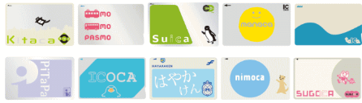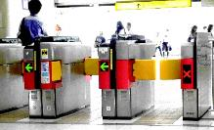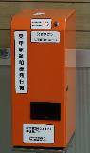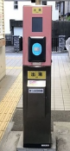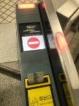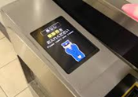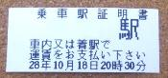

※３

＜＞

※４ カード など

※５ の エラー

|  |  |  |
| --- | --- | --- |
| **問５ をったあと（ホームで っているとき）、ったことは ありますか？** | | |
| 1．ある / 2．ない  のへ　　 　p.5の 問6へ  **問5-1 あてはまるに 〇を いくつでも つけてください** | | |
| 1 | どのに ればよいか、わからない | |
| 2 | などの ※６の が わからない | |
| 3 | の ホーム※７へ けばよいか、わからない | |
| 4 | きたいとは のに ってしまうことが ある | |
| 5 | あなたが るが ても、のひとが かないと、  あなたも そのまま ってしまう | |
| 6 | ホームで どのように べばよいか、わからない※８ | |
| ７ | に どうやって ればよいか わからない | |
| ８ | るときに ひとがいと、うまく れないことが ある | |
| **＜＞** | | ほかに りごとがあれば、に いてください。 |
|  | | |

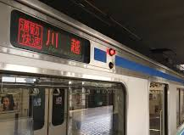

＜＞

**ここ**

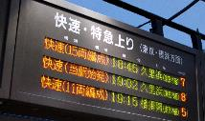

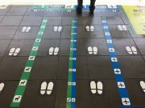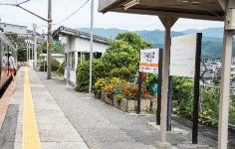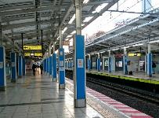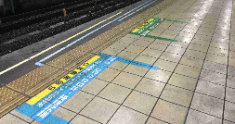

※７ の ホーム

※６ などの

※８ ホームでの　び

|  |  |  |
| --- | --- | --- |
| **問6 にっているとき、ったことは ありますか？** | | |
| 1．ある / 2．ない  のへ　　 　p.6の 問7へ  **問6-1 あてはまるに 〇を いくつでも つけてください** | | |
| １ | を りれることが ある  （など を で う） | |
| ２ | で どこに いればよいか わからない | |
| ３ | りたい（ちく・おにりの など）に  れなかったとき、どうしたらよいか わからない | |
| ４ | れやすい、になりたいとき、わかってもらえない  （される、いやなをされる） | |
| ５ | るを えたとき、どうしたらよいか わからない | |
| ６ | アナウンス（「に めてください」など）の が わからない | |
| ７ | ※9の が わからない | |
| ８ | じぶんの りるに いたか わからない | |
| ９ | りるので りられなかったとき、どうしたらよいか わからない | |
|  | |  |
| **＜＞** | | ほかに りごとがあれば、に いてください。 |
|  | | |

＜＞

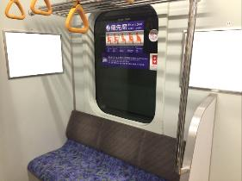

※9

|  |  |  |
| --- | --- | --- |
| 1. **をりたあと、ったことは ありますか？** | | |
| 1．ある / 2.　ない  のへ　　 　となりの 問8へ  **問7-1 あてはまるに 〇を いくつでも つけてください** | | |
| 1 | から どうやって りたらよいか わからない | |
| 2 | のが んでいるとき、うまく りられないことが ある | |
| 3 | どのドアから りたらよいか わからない  （など を で う） | |
| 4 | を いくら えば よいか わからない  （など を で う） | |
| 5 | どのホームへ けば、ほかのに りえられるのか わからない | |
| 6 | が どこにあるのか わからない | |
| 7 | りるので りられず、うで りたとき  どのように おかねを ったらよいか、わからない | |
| 8 | きっぷを なくしたとき、どうしたらよいか わからない | |
| 9 | あなたが りたあと、きたいに どのように  けばよいか わからなくなる | |
| **＜＞** | | ほかに りごとがあれば、に いてください。 |
|  | | |
| 1. **が なかったり、パニックを こすなど、**   **いつもとは うで ったことは ありますか？** | | |
| 1．ある / 2.　ない  のへ　　 　p.7の 問9へ  **問8-1 あてはまるに 〇を いくつでも つけてください** | | |
| 1 | などで、が なかった、どうしたらよいか わからない | |
| 2 | や のことで ることが ある  （るすぎる・すぎる・うるさすぎる など） | |
| 3 | や が んでいると が くなる | |
| 4 | や の ※10の が わからない | |
| 5 | が くなったときや パニックを こしたとき、  どこで ちけばよいか わからない | |
| 6 | が くなったときや パニックを こしたとき、  だれに けを めたらよいか わからない | |
| 7 | が くなったときや パニックを こしたとき、  りのひとが ごとにして る | |
| 8 | りのひとから あなたの を され、いやないを したことが ある | |

つぎ（した）の ページに つづく

問8-1の つづき

|  |  |
| --- | --- |
| **＜＞** | ほかに りごとがあれば、に いてください。 |
|  | |

＜＞

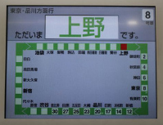

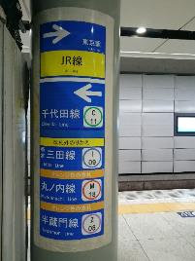

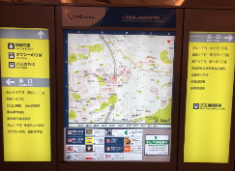

※10 や の

|  |
| --- |
| **問9 を っているとき、りのひと（の・ほかに っているひと）から されて、かったこと・うれしかったことが あれば、えてください。** |
|  |

おつかれさまです！アンケートは ここまでで、 です。

つぎの ページから バスについての が あります。

どうか、ごください！

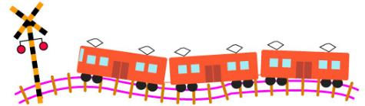

**バスを うとき・っていたとき ことについて**

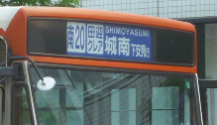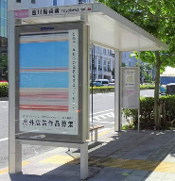※ｐ.1の 問2-⑦で バスを ｢までにったことがない」ひとは えなくて よいです

|  |  |  |
| --- | --- | --- |
| 1. **バスで バスを っているときに ったことは**   **ありますか？** | | |
| 1．ある / 2．ない  のへ　　 　p.9の 問11へ  **問10-1 あてはまるに 〇を いくつでも つけてください** | | |
| 1 | どこのバス※11に けばよいか わからない | |
| 2 | どのバスに ればよいか わからない | |
| 3 | バスの※12から じぶんの きたい バスに  けるか わからない | |
| 4 | んでいるに どのように べばよいか わからない | |
| 5 | あなたが る バスが ても、にんでいる  （の バスを っている）ひとが かないと、あなたも そのまま ってしまう | |
| 6 | るバスが いつ るのか わからない | |
| **＜＞** | | ほかに りごとがあれば、に いてください。 |
|  | | |

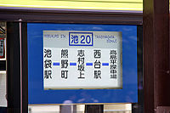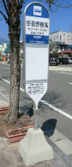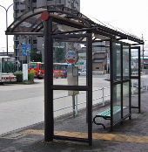

※12 バスの

※11 バス停

＜＞

|  |  |  |
| --- | --- | --- |
| 1. **バスに るときに ったことは ありますか？** | | |
| 1．ある / 2．ない  のへ　　 　p.10の 問12へ  **問11-1 あてはまるに 〇を いくつでも つけてください** | | |
| 1 | とろ どちらのドア※13から ればよいのか、  わからない | |
| 2 | カード※14の タッチのが わからない | |
| 3 | カードをタッチして エラーになったとき、  どうしたらよいか わからない | |
| 4 | おかねのいが わからない  （るときに おかねを はらう） | |
| 5 | ※15のとりが わからない  （りるときに おかねを はらう） | |
| 6 | るひとがいとき、うまくれないことが ある | |
| **＜＞** | | ほかに りごとがあれば、に いてください。 |
|  | | |

＜＞

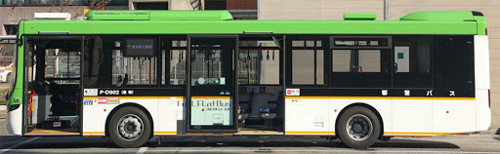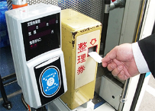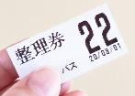

※13 ドア

※15

※14 カード

|  |  |
| --- | --- |
| 1. **バスに っているときに ったことは ありますか？** | |
| 1．ある / 2．ない  のへ　　 　p.11の 問13へ  **問12-1 あてはまるに 〇を いくつでも つけてください** | |
| 1 | バスので どこに いればよいか、わからない |
| 2 | りたい（ちく・おにりのなど）に  れなかったとき る |
| 3 | れやすい、になりたいとき、わかってもらえない  （される、いやなをされる） |
| 4 | るバスをえたとき、どうしたらよいか  わからない |
| 5 | アナウンス（「に めてください」など）の  が わからない |
| 6 | ※16の が わからない |
| 7 | じぶんの りるバスに いたか、わからない |
| 8 | りるのバスで りられなかったとき、  どうしたらよいか わからない |

※16

|  |  |
| --- | --- |
| **＜＞** | ほかに りごとがあれば、に いてください。 |
|  | |

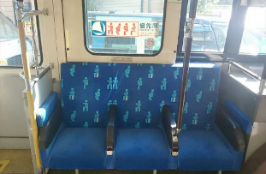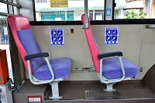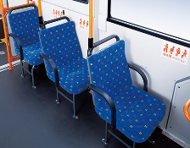

＜＞

|  |  |  |
| --- | --- | --- |
| 1. **バスから りるときや りたあとに、 ったことは ありますか？** | | |
| 1．ある / 2．ない  のへ　　 　p.12の 問14へ  **問13-1 あてはまるに 〇を いくつでも つけてください** | | |
| 1 | のひとが ボタン※17を に してしまうと  どうしたらよいか わからない | |
| 2 | バスが まるまで って いられない | |
| 3 | とろ どちらの ドアから りればよいか、わからない | |
| 4 | おかねを どのように えばよいか、わからない  （りるときに おかねを う） | |
| 5 | （）※18の いが わからない  （おかねでう） | |
| 6 | バスのが んでいるとき、うまく りられないことがある | |
| 7 | りたあと、あなたが きたいへ どのように  けばよいか、わからなくなる | |
|  | | ※18 （） |
| **＜＞** | | ほかに りごとがあれば、に いてください。 |
| ※17 ボタン  ＜＞ | | |

|  |  |  |
| --- | --- | --- |
| 1. **バスが なかったり、パニックを こすなど、**   **いつもとは うで ったことは ありますか？** | | |
| 1．ある / 2．ない  のへ　　 　p.13の 問15へ  **問14-1 あてはまるに 〇を いくつでも つけてください** | | |
| 1 | などで バスがなかった、どうしたらよいか、  わからない | |
| 2 | や のことで る  （るすぎる・すぎる・うるさすぎるなど） | |
| 3 | バスのが んでいると が くなる | |
| 4 | バスターミナルや、バス、 バスの※19の  が わからない | |
| 5 | が くなったときや、パニックを こしたとき、  どこで ちけばよいか わからない | |
| 6 | が くなったときや、パニックを こしたとき、  だれに けを めたらよいか わからない | |
| 7 | が くなったときや、パニックを こしたとき、  りのひとが おおごとにして る | |
| 8 | りのひとから あなたの を され、いやないを することが ある | |
| **＜＞** | | ほかに りごとがあれば、に いてください。 |
|  | | |

＜＞

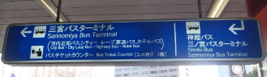

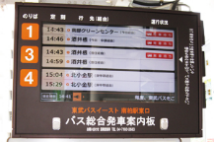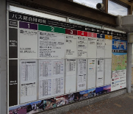

※19 バスターミナルや バス停の

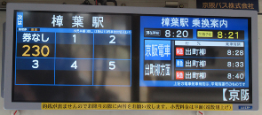

※19 バスの

|  |
| --- |
| **問15 バスを っているとき、りのひと（バスの・ほかにっているひと）から されて、かったこと・うれしかったことが あれば、えてください。** |
|  |

もうしでわりです。さいごまで ごおいいたします。



**や バスに るを することについて**

※すべての ひとが えてください

|  |  |
| --- | --- |
| **問16 や バスに るを することで**  **これからの あなたの に につと いますか？** | |
| **あてはまるに ひとつ 〇を つけてください** | |
| 1 | につと う |
| 2 | にたないと う |
| 3 | わからない |
| 4 | その（　　　　　　　　　　　　　　　　　　　　　） |

|  |
| --- |
| **問17 や バスに あなたが ったときに**  **おいしたいことがあれば、に いてください** |
|  |

アンケートはです。ごありがとうございました。